***Base de Datos 1***

***Trabajo Práctico N°4***

***Alumno:*** Marotta, Alejandro

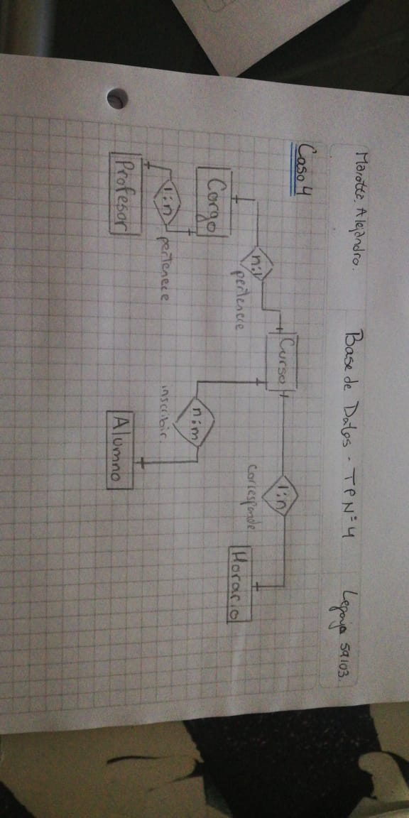***Caso 4:***

***Entidades:***

|  |  |  |  |  |
| --- | --- | --- | --- | --- |
| **Nombre** | **Descripcion** | **Clase** | **Tipo** | **Cardinalidad** |
| Curso | Actividades academicas | Fuerte | Tangible | N 100 |
| Cargo | Puesto que ocupa un profesor dentro del curso | Fuerte | Rol | N10 |
| Profesor | Dicta la clase | Fuerte | Rol | N 300 |
| Alumno | Toma el curso | Fuerte | Rol | N 5000 |
| Horario | Fecha,hora y lugar del curso | Fuerte | Evento | N 100 |

***Atributos:***

* ***Curso:***

|  |  |  |  |  |  |
| --- | --- | --- | --- | --- | --- |
| **Nombre** | **Tipo** | **Entidad** | **Estructura** | **Dominio** | **Restriccion** |
| Código | Nombre | Curso | Numerica | E(4) | no nulo |
| Nombre | Nombre | Curso | -------------- | String | No nulo |
| Inicio | Descriptivo | Curso | Dd/mm/aaaa | Fecha | No nulo |
| Duracion | Descriptivo | Curso | Numerica | E(2) | No nulo, en meses |
| Cupo | Descriptivo | Curso | Numerica | E(3) | Max 100 |
| Arancel | Descriptivo | Curso | $ | E(4) | No nulo |

* ***Alumno***

|  |  |  |  |  |  |
| --- | --- | --- | --- | --- | --- |
| **Nombre** | **Tipo** | **Entidad** | **Estructura** | **Dominio** | **Restriccion** |
| Legajo | Nombre | Alumno | Numerica | E(4) | no nulo |
| Nombre | Nombre | Alumno | -------------- | String | No nulo |
| Domicilio | Descriptivo | Alumno | ------------ | String | ------------- |
| Telefono | Descriptivo | Alumno | Numerica | E(13) | + ,numero |

* **Horario**

|  |  |  |  |  |  |
| --- | --- | --- | --- | --- | --- |
| **Nombre** | **Tipo** | **Entidad** | **Estructura** | **Dominio** | **Restriccion** |
| Dia | Descriptivo | Horario | ------ | String (3) | No nulo |
| Desde | Descriptivo | Horario | HH:MM | Hora | No nulo |
| Hasta | Descriptivo | Horario | HH:MM | Hora | No nulo |
| Aula | Descriptivo | Horario | Numerica | E(3) | No nulo |
| CursoID | referencial | Curso | Numerica | E(4) | no nulo |

* **Cargo**

|  |  |  |  |  |  |
| --- | --- | --- | --- | --- | --- |
| **Nombre** | **Tipo** | **Entidad** | **Estructura** | **Dominio** | **Restriccion** |
| Código | Nombre | Cargos | Numerica | E(4) | no nulo |
| Categoria | Descriptivo | Cargo | ----- | String(3) | No nulo |
| Sueldo | Descriptivo | Cargo | $ | E(5) | No nulo |
| CursoID | Referencial | Curso | Numerica | E(4) | no nulo |
| ProfesorID | Referencial | Profesor | Numerica | E(4) | no nulo |

*Restriccion del modelo:

Categoría: T = Titular, A =Adjunto, JTP = Jefe Trabajos Practicos, AYC = Ayudante catedra

* **Profesor**

|  |  |  |  |  |  |
| --- | --- | --- | --- | --- | --- |
| **Nombre** | **Tipo** | **Entidad** | **Estructura** | **Dominio** | **Restriccion** |
| Legajo | Nombre | Profesor | Numerica | E(4) | no nulo |
| Nombre | Nombre | Profesor | -------------- | String | No nulo |
| Domicilio | Descriptivo | Profesor | ------------ | String | ------------- |
| Telefono | Descriptivo | Profesor | Numerica | E(13) | + ,numero |

***Relaciones***

|  |  |  |  |  |  |  |
| --- | --- | --- | --- | --- | --- | --- |
| **Nombre** | **Descripcion** | **Clase** | **Grado** | **E.Inv.** | **Cardinalidad** | **Atributos** |
| Pertenece | a | HAS-A | Binario | Curso-Cargo | n:1 | ---- |
| Pertenece | b | HAS-A | Binario | Profesor-Cargo | 1:n | ---- |
| Corresponde | c | HAS-A | Binario | Curso-Horario | 1:n | ---- |
| Incribir | d | HAS-A | Binario | Curso-Alumno | n:m | ---- |

a: Un cargo pertenece a un curso , un curso puede tener varios cargos

b: Un Cargo pertenece a un profesor, un profesor puede tener varios cargos

c: Un horario pertenece a una clase, una clase puede tener varios horarios

d: Un curso puede tener varios alumnos inscriptos , un alumno se puede inscribir a varias clases